Allegato 1 - Scheda Progetto

Programma di finanziamento | Horizon Europe (2021 – 2027), Marie Skłodowska-Curie Actions, Staff Exchanges 2026 (MSCA-SE)
Acronimo progetto: | GAIA
Titolo progetto: | Geological and AI Integration for Applications
Project ID: | 101344479
Finanziamento: | Euro 1.861 200.00
Durata Progetto: | 4 anni
Coordinatore: | Prof. Francesco Salese  Dipartimento di Ingegneria e Geologia (INGEO)  Università degli Studi G. d’Annunzio Chieti – Pescara (Ud’A)
Contatti Coordinatore: | Interno +39 085 45 37 309  Cellulare +39 329 177 2569
Foto Coordinatore: | 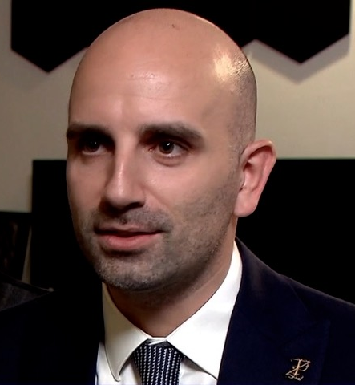
Abstract (ITA): | GAIA (Geological and AI Integration for Applications) svilupperà flussi di lavoro robusti, spiegabili e riutilizzabili basati sull’Intelligenza Artificiale (IA) per l’Osservazione della Terra (EO), le applicazioni geoscientifiche e l’esplorazione planetaria. Integrerà dati satellitari multispettrali, iperspettrali, SAR e multitemporali con prodotti relativi alla deformazione del suolo, dati geologici e sui rischi, osservazioni in situ e interpretazione esperta. Il progetto affronterà sfide geologiche e ambientali riguardanti le deformazioni superficiali associate ai terremoti, le frane, le alluvioni, i fenomeni vulcanici, i processi geomorfologici e la mappatura delle risorse. Un quadro comune di validazione confronterà i metodi con opportuni riferimenti e ne valuterà incertezza, interpretabilità, robustezza e trasferibilità. Tre attività congiunte di validazione sul campo - due in Marocco e una in Colombia - sosterranno la raccolta dei dati, la verifica a terra e la sperimentazione in contesti aridi, sismici e caratterizzati da rischi multipli. Metodi selezionati, sviluppati e validati sulla Terra, saranno successivamente adattati ad applicazioni sulla Luna e su Marte. Attraverso scambi di personale, attività formative e ricerca collaborativa, 13 organizzazioni partner - tra università, enti di ricerca, agenzie pubbliche e PMI - condivideranno competenze in IA, EO, geoscienze, analisi dei rischi e scienze planetarie. GAIA produrrà benchmark, flussi di lavoro, dataset, risorse formative e indicazioni metodologiche riutilizzabili, rafforzando la collaborazione internazionale e la capacità europea nell’IA geoscientifica affidabile.
Abstract (ENG): | GAIA (Geological and AI Integration for Applications) will develop robust, explainable and reusable Artificial Intelligence (AI) workflows for Earth Observation (EO), geoscientific applications and planetary exploration. It will integrate multispectral, hyperspectral, SAR and multitemporal satellite data with deformation products, geological and hazard datasets, in-situ observations and expert interpretation. The project will address geological and environmental challenges including earthquake-related surface deformation, landslides, floods, volcanism, geomorphological processes and resource mapping. A shared validation framework will compare methods with appropriate baselines and assess uncertainty, interpretability, robustness and transferability. Three joint field-validation activities - two in Morocco and one in Colombia - will support data collection, ground truthing and testing in contrasting arid, seismic and multi-hazard environments. Selected workflows developed and validated on Earth will then be adapted to applications on the Moon and Mars. Through staff exchanges, technical clinics, field schools and collaborative research, 13 partner organisations from academia, research, public agencies and SMEs will share expertise across AI, EO, geoscience, hazard analysis and planetary science. GAIA will produce reusable benchmarks, workflows, datasets, training resources and methodological guidance, strengthening international collaboration and Europe’s capacity in trustworthy geoscientific AI.

